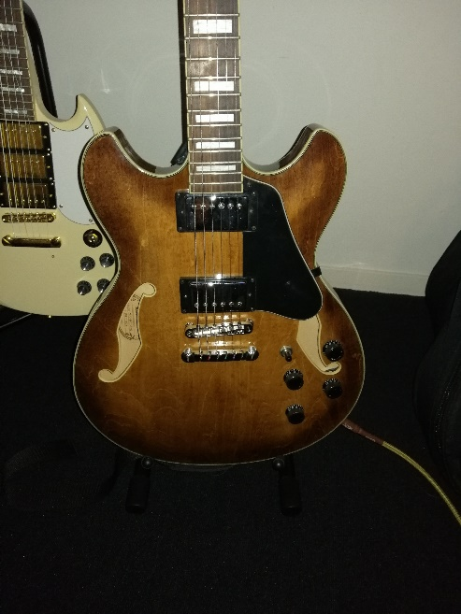
Soort: Maple
Eigenschappen: het is heel hard hout en goed te bewerken.
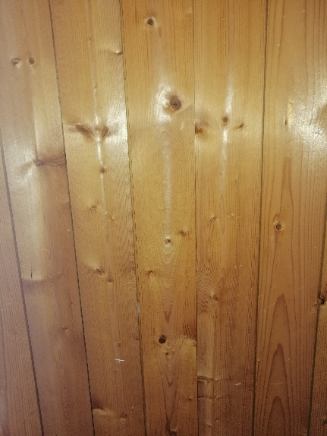
Soort: eiken
Eigenschappen: het hout is heel hard en waterbestendig.
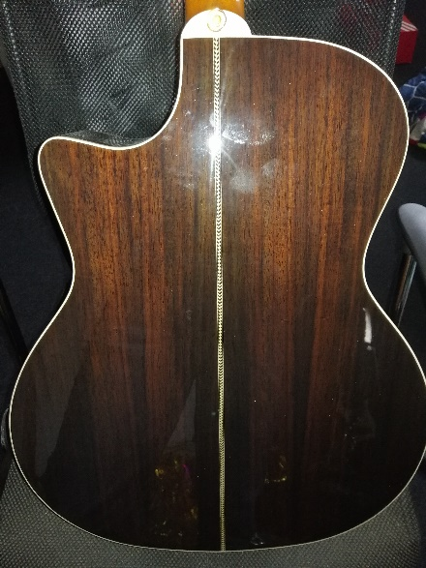
Soort: walnoot
Eigenschappen: het is een zacht en makkelijk bewerkbaar houd wat een mooie heldere klank creëert.
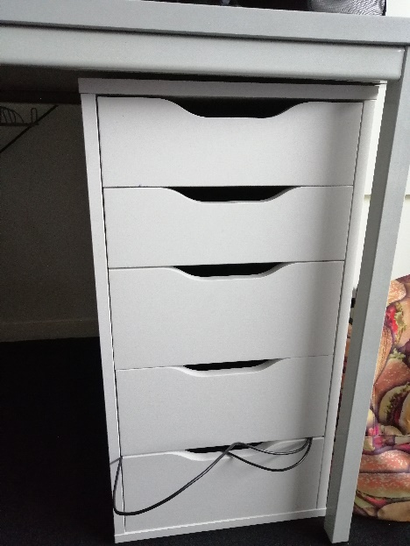
Soort: geperst
Eigenschappen: het hout is zeer stevig, makkelijk te gebruiken en duurzaam.

